Федеральное агентство связи
Сибирский Государственный Университет Телекоммуникаций и
Информатики

Межрегиональный центр переподготовки специалистов

Контрольная работа

По дисциплине: «Построение беспроводных систем (ДВ 8.2)»

Выполнил: Нагаев Д.С.
Группа: МБВП80
Вариант: 02

Проверил: Шевченко Н.Н.

Новосибирск, 2019
- Задание и исходные данные
Задание и исходные данные для контрольной работы представлены в таблице 1.
Таблица 1. Исходные данные к контрольной работе

Последняя цифра пароля | Тип местности | Значение холмистости | Используемый стандарт | Тип антенны | Параметры БС |  |  |  | Параметры МС
 |  |  |  |  | Мощность передатчика, Вт | Коэффициент усиления антенны, дБ | Высота антенны, м | Чувствительность приемника, дБм | Мощность передатчика, Вт | Коэффициент усиления антенны, дБ | Высота антенны, м | Чувствительность приемника, дБм
2 | 3 | 53 | IEEE 802.11 | SPA2400/85/17/0/V | 0,5 | 17 | 70 | -84 | 0,063 | 15 | 7 | -84

- Выполнение работы
Выбор варианта задания по последней цифре пароля.

Расчет радиуса зоны обслуживания базовой станции с использованием модели COST231-Уолфиш-Икегами

Модель COST231-Уолфиш-Икегами может применяться в случаях, когда антенна базовой станции расположена как выше, так и ниже линии уровня крыш городской застройки. В совокупность эмпирических факторов, учтённых расчётной формулой выходят высоты антенн базовой и подвижной станций, ширина улиц, расстояния между зданиями, высота здания и ориентация улиц относительно направления распространения сигнала. В общих чертах формула, описывающая потери сигнала, состоит из трёх членов-потерь L_{s} на распространение в свободном пространстве; потерь L_{rts} на дифракцию и рассеивания волн на крышах зданий и L_{ms}, вызванных от многократных дифракций от рядов зданий. Второй член L_{rts} определяет потери от дифракции волн на крышах зданий, благодаря которой сигнал попадает в подвижную станцию, движущуюся вдоль улиц. Третий член L_{ms} учитывает многократную дифракцию на рядах зданий. Суммарные потери рассчитываются по формуле

(L₅₀)_{dB}=L_{s}+L_{rts}+L_{ms}.

Вторую и третью компоненты не учитывются, поскольку абоненты стационарные.

В рамках этой модели средний уровень потерь при распространении радиоволн над квазиоптимальным городом определяются следующим образом:

$L=\text{42},6+\text{26}⋅\text{lg}r+\text{20}\text{lg}f$, (1)
где $f$ - частота излучения, МГц;
$r$ - расстояние между БС и АС, км;

Следовательно, расчет будет вестись по формуле (1)

Размеры зоны покрытия базовой станции будут определяться дальностью связи между базовой и абонентской станциями. Дальность связи будет определяться путем решения первого уравнения связи:

$P_{\text{ПС}}=Р_{\text{ИЗЛ}}−L$, (2)
где Р_{ПС}[дБм] – уровень мощности полезного сигнала на входе приемной антенны в дБм;
Р_{ИЗЛ}[дБм] – уровень эффективной изотропно излучаемой мощности передатчика в дБм;
L[дБ] - затухание сигнала при распространении, определяемое по формулам (1);

Уровень эффективной изотропно излучаемой мощности передатчика

$P_{\text{ИЗЛ}}=Р_{\text{ПРД}}−В_{\text{ФПРД}}+G_{\text{ПРД}}$, (3)
где Р_{ПРД} [дБм] = 10⋅lgР'_{ПРД} + 30 – уровень мощности передатчика в дБ/мВт;
Р'_{ПРД} - мощность передатчика в Вт;
В_{Ф ПРД}[дБ] = α_{ПРД}⋅l_{Ф ПРД} - потери в фидере антенны передатчика;
α_{ПРД} [дБ/м] - погонное затухание в фидере антенны передатчика;
l_{Ф ПРД}[м] - длина фидера антенны передатчика;
G_{ПРД} [дБ] - коэффициент усиления антенны передатчика в направлении связи.

Основным условием обеспечения связи будет необходимость превышения уровня мощности полезного сигнала на входе приемной антенны минимально необходимого уровня мощности (Р_{ПСмин}), определяемого техническими характеристиками приемника:

$P_{\text{ПСмин}}\left[\text{дБм}\right]=Р_{\text{ПРМ}}+В_{\text{ФПРМ}}−G_{\text{ПРМ}}$, (4)

где Р_{ПРМ} [дБм] = 20⋅lgР'_{ПРМ} - 10⋅lgR_{ПРМ} - 90 - чувствительность приемника в дБм;
Р'_{ПРМ} - чувствительность приемника в мкВ;
R_{ПРМ} [Ом] - входное сопротивление приемника (в случае, если чувствительность приемника задается в дБм, то в качестве Р_{ПРМ} используется именно это значение);
В_{Ф ПРМ} [дБ] = α_{ПРМ}⋅l_{Ф ПРМ}- потери в фидере антенны приемника;
α_{ПРМ} [дБ/м] - погонное затухание в фидере антенны приемника;
l_{Ф ПРМ} [м] - длина фидера антенны приемника;
G_{ПРМ} [дБ] - коэффициент усиления антенны приемника в направлении связи.

Величина дополнительного запаса уровня мощности сигнала определяется статистическими параметрами сигнала на трассах подвижной связи, а именно стандартными отклонениями сигнала по месту (σ_{d}[дБ]) и по времени (σ_{t}[дБ]). При этом многочисленные экспериментальные исследования показали, что значение σ_{d} зависит в основном от степени неровности местности и диапазона частот, а σ_{t} - от дальности связи.
На расстояниях меньше 10 км значение стандартного отклонения зависит от дальности связи ($r$). И аппроксимируются формулой:

$σ_{d}=4\text{.}1\text{lg}\left(r\right)+5$, дБ (5)

Стандартное отклонение сигнала по времени σ_{t} зависит от дальности связи и для точек приема, расположенных на расстоянии менее 100 км от передатчиков определяется выражением
$σ_{t}=6\text{.}5\left(1−e^{\left(−0\text{.}\text{036}r\right)}\right)$, дБ (6)

Обобщенное значение стандартного отклонения сигнала по месту и по времени
, (7)

Дополнительный запас уровня сигнала

Р_{ПСдоп}.= z⋅σ, (8)
где $z$- нормированное действующее значение напряженности поля в точке
приема. Будет равно 2,326 для заданной вероятности $S=0\text{.}\text{99}$.

Таким образом, для того чтобы мощность сигнала на входе приемной антенны Р_{ПС}, превышала минимальную мощность сигнала на входе приемной антенны Р_{ПСмин} исходя из чувствительности приемника, с заданной вероятностью, необходимо, чтобы выполнялось условие

Р_{ПС}≥Р_{ПСмин} + Р_{ПСдоп} , (9)

Исходя из вышеизложенного методика прогноза зон покрытия базовых станций для сетей подвижной связи будет следующей:
- В соответствии с выражением (3) вычисляется уровень эффективной изотропно излучаемой мощности передатчика Р_{ИЗЛ};
- Определяется значение минимально необходимого уровня сигнала на входе приемной антенны Р_{ПСмин}согласно формулы (4).
- Определяется величина дополнительного запаса уровня мощности сигнала, обеспечивающего требуемую надежность связи Р_{ПСдоп}.
- Вычисляется значение требуемого уровня мощности сигнала на входе приемной антенны, обеспечивающей необходимую надежность связи.

$P_{\text{ПСтр}}=Р_{\text{ПСмин}}+P_{\text{ПСдоп}}$ , (10)

- Рассчитываются максимально допустимые потери при распространении сигнала на трассе.

L_{ДОП} = Р_{ИЗЛ} – Р_{ПСтр} (11)
- Определяется максимальная дальность связи путем решения уравнения

L(r) = L_{ДОП} (12)

относительно r.

Расчетные параметры приемопередатчика базовой станции:
— диапазон рабочих частот 2400 – 2500 МГц; (IEEE 802.11 SPA2400/85/17/0/V)
— для расчета возьмем нижнюю частоту – 2400 МГц;
— излучаемая мощность передатчика:
Р_{ПРД} [дБм] = 10⋅lgР'_{ПРД} + 30 = 10⋅lg0,5+ 30=27 дБм
— коэффициент усиления антенны G_{БС} =17дБи;
— чувствительность приемника точки доступа
Р_{ПРМ} [дБм] = 20⋅lgР'_{ПРМ} - 10⋅lgR_{ПРМ} – 90
Р'_{ПРМ} - чувствительность приемника в мкВ;
R_{ПРМ} [Ом] = входное сопротивление приемника
в случае, если чувствительность приемника задается в дБм, то в качестве Р_{ПРМ} используется именно это значение;
Р_{ПРМ} [дБм] = -84дБм (исходные данные задачи)

— погонное затухание в фидере _{ПРД} = 1 дБ/м;

Расчетные параметры приемопередатчика абонентской станции:
— диапазон рабочих частот 2400 – 2500 МГц; (IEEE 802.11 SPA2400/85/17/0/V)
— для расчета возьмем частоту – 2400 МГц;
— коэффициент усиления направленной антенны G_{АС}= 15дБи;
— чувствительность приемника абонентской станции;
Р_{ПРМ} [дБм] = 20⋅lgР'_{ПРМ} - 10⋅lgR_{ПРМ} – 90
Р'_{ПРМ} - чувствительность приемника в мкВ;
R_{ПРМ} [Ом] = входное сопротивление приемника
в случае, если чувствительность приемника задается в дБм, то в качестве Р_{ПРМ} используется именно это значение;
Р_{ПРМ} [дБм] = -84 дБм (исходные данные задачи)

— мощность передатчика абонентской станции:.
Р_{ПРД} [дБм] = 10⋅lgР'_{ПРД} + 30 = 10⋅lg0,063+ 30=18 дБм

— длина фидера l_{ФПРМ}= 1 м;

Произведем расчет дальности связи для участка:
Потери в фидере антенны передатчика:
𝐵_{ФПРД} = 1 ∙ 1 = 1дБ
Уровень эффективной изотропной излучаемой мощности передатчика:
$P_{\text{ИЗЛ}}=Р_{\text{ПРД}}−В_{\text{ФПРД}}+G_{\text{ПРД}}$,
𝑃_{ИЗЛ} = 27 − 1 + 17 = 43дБ
Расчёт ведем от АС к БС!!!!

Потери в фидере антенны приемника:
𝐵_{ФПРМ} = 1 ∙ 1 = 1 дБ В задании другие данные!!
Минимально необходимый уровень мощности сигнала на входе антенны
приемника:
$P_{\text{ПСмин}}\left[\text{дБм}\right]=Р_{\text{ПРМ}}+В_{\text{ФПРМ}}−G_{\text{ПРМ}}$,
𝑃_{ПСмин} = −84 + 1 − 15 = −98дБм Это должна быть БС!!
- Определяется величина дополнительного запаса уровня мощности сигнала, обеспечивающего требуемую надежность связи Р_{ПСдоп}.
Р_{ПСдоп}.= z⋅σ=2,326⋅
- где $z$- нормированное действующее значение напряженности поля в точке
- приема. Будет равно 2,326 для заданной вероятности $S=0\text{.}\text{99}$.
,

L_{ДОП} = Р_{ИЗЛ} – Р_{ПСтр} =
Далее необходимо решить уравнение
И найти r - дальность связи ($r$) в км.
Стандартными методами такое уравнение не решается.
Воспользуемся Excel и рассчитаем различные значения Р_{ПС}≥Р_{ПСмин} + Р_{ПСдоп}
при различных значениях r. Представим результат на рисунке 1.
Переделайте расчёты от АС к БС!!!

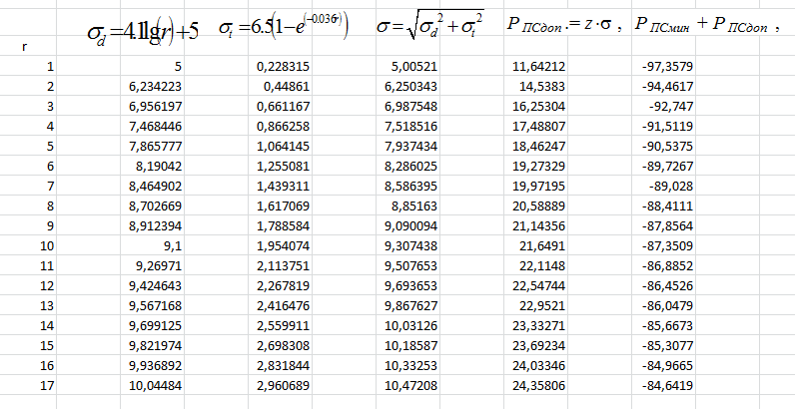
Рисунок 1. Расчет различных значений Р_{ПСмин} + Р_{ПСдоп}при различных r
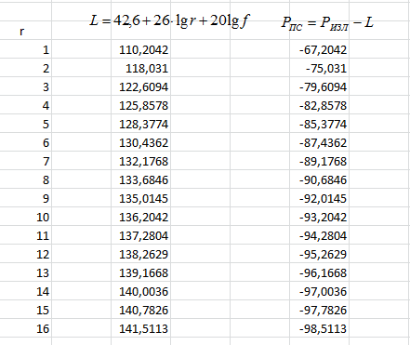
Рисунок 2. Расчет значений Р_{ПС}при различных r
Таким образом, минимальное необходимое расстояние r, при котором выполняется условие Р_{ПС}≥Р_{ПСмин} + Р_{ПСдоп} составляет4 км.
Таким образом, нужно найти L(r) и L_{ДОП}

L_{ДОП} представим на рисунке 3

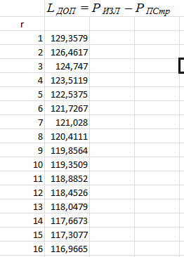
Рисунок 3. Значения L_{ДОП} при различных значениях r

L(r)представим на рисунке 4.
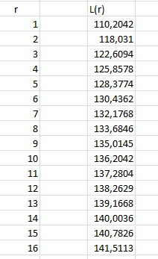
Рисунок 4. Значения L(r) при различных значениях r

Далее построим график и найдем равновесное значение r на рисунке 5
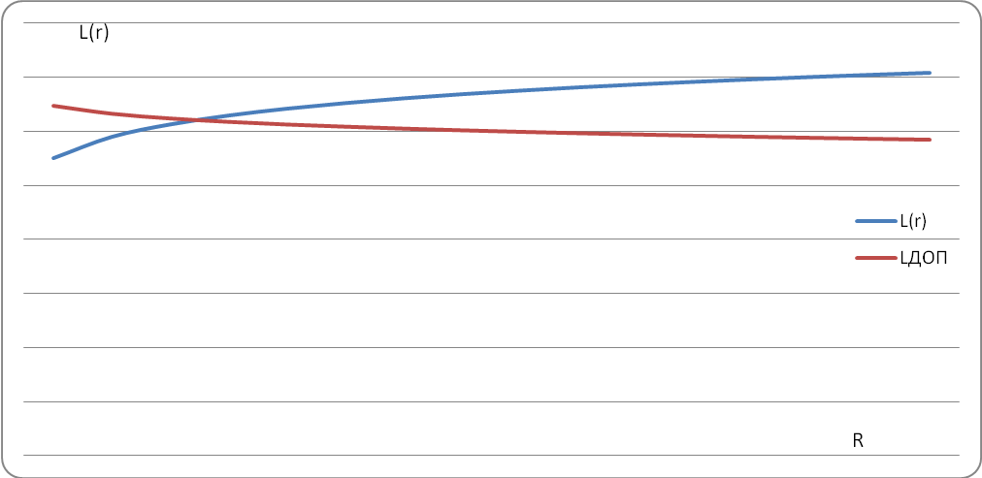
Рисунок 5. Поиск равновесного значения r

По графику видно, что равновесное значение r=4 км, когда выполняется условие L(r) = L_{ДОП}
По Вашему графику ничего не видно!!!

Ответ: выбранное расстояние между абонентской станцией и базовой, что подтверждается сравнением потерь L и Lдоп,

Выбор используемого оборудования необходимо осуществлять на основе
следующих критериев:
- простота монтажа и настройки оборудования;
-возможность дальнейшего масштабирования системы БШПД(какувеличение количества оборудования в составе сети, так и увеличениепропускной способности существующих точек доступа);
-высокая надежность сети;
- способность находиться в рабочем состоянии при сильных ветровыхнагрузках и условиях пониженных температур;
- удаленный мониторинг оборудования (веб-интерфейс,telnet)
- поддержка протоколаip, технологии Ethernet
В таблице 1 приведена сравнительная характеристика производителейоборудования широкополосного доступа.

Таблица1 - Производители оборудования ШПД

Наименование | Breeze  ACCESS | SkyMAN  Access | Alcatel9900 | OnDemand | Canopy PMP 100
Производитель | BreezeCOM | InfinetWireles | Alcatel | Lucent  Technologies | (Motorola), в  данный  момент  Cambium  Networks
Диапазон, ГГ ц | 3,4-3,6 | 3,4-3,8 | 24,25-29,5 | 10;26;38 | 2,4-2,5;5,25- 5,35 и 5,7255,825
Радиоинтерфейс | FH-CDMA | TDMA | TDMA | ATM | TDMA
Дуплекс | FDD (с  разделением  частот) | TDD, HD- FDD | FDD | FDD | TDD(с  разделением по времени)
Полоса | 2 МГц | 3,5;7;14 МГц | 180-280  МГц | 7,12.5,14  МГц | 1,5-20 МГц
Модуляция | GFSK | QPSK,  16QAM,  64QAM | QPSK | 4QAM,  16QAM | QPSK,  16QAM,  64QAM
Скорость  передачи | до 3 Мбит/с | до 70 Мбит/с (адаптивная) | до 8 Мбит/с | 8,13,16,26  Мбит/с | до  84Мбит/с
Приложения | IP, VoIP | FrameRelay,  TDM | ATM, TDM | ATM, TDM | IP, VoIP, VoD, IPTV, TDM.
Управление | SNMP,  HTTP/HTML | SNMP | SNMP,  HP Opeview UNIX | SNMP, Windows NT, Solaris, HTTP/HTML | HTTP, Telnet, FTP, SNMP
Возможность организации связи "точка- точка" |  | + |  |  | +
Диапозон  рабочих  температур  внешнего  блока | от -40° C до 55° C | -40..+600 С | от -40° C до 40° С | от -40° C до 45° С | от-60° C до 55° С

Исходя из анализа технических характеристик производителей ШПД, быловыбрано оборудование производителяCambiumNetworksConopyPMP100 (таблица 1). Многие производителипредлагают весьма привлекательную ширину пропускания канала, но не у всех существуют предложения по организации канала «точка-точка». Решающим критерием стал рабочий диапазон температур у оборудования, у CambiumNetworks он до -60° С, так как температура на территории проектируемого участка зимой может опускаться до -46° С.
При проектировании базовой станции на проектируемом участке сформировались следующие особенности:
- расположение БС над уровнем земли - не менее 28 метров;
- так как расстояние между базовой станцией и абонентской станцией порядка 4км, то базовая станция будет обеспечивать полное радиопокрытие участка;
- в соответствии с особенностями рельефа местности отпадает возможность использования рефлекторов абонентских модулей, так как существует организация связи при прямой видимости.
Точки доступа и абонентские модули были выбраны с рабочими частотами 2,4 ГГц, так как радиоволны этого частотного диапазона имеют большую проходимость и, следовательно, составит большую дальность. Точки доступа имеют угол направленности 60 градусов и пространственно разнесены. Так как базовая станция имеет встроенный модуль синхронизации GPS, то это позволяет существенно экономить частотный диапазон. Кроме получения информации о времени и даты от спутника, модуль синхронизации задает такт работы точек доступа. Т.е. в одно и то же время происходит прием от абонентских модулей и передача. Это позволяет выбрать одну и ту же рабочую частоту точек доступа и избежать взаимного влияния помех. Антенну GPS- приемника также следует располагать как можно выше для уверенного приема спутникового сигнала и в непосредственной близости от модуля управления кластером для уменьшения коаксиального кабеля, а следовательно и затухания сигнала. Т.е. установить на верхней корзине мачты. К тому же на верхней площадке мачты установлен существующий шкаф обогреваемый утепленный (ШОУ) наружного исполнения, который будет осуществлять питание модуля управления кластером.
Так как место для установки базовой станции определено, необходимо рассмотреть место установки спутникового терминала. Для удобства обслуживания спутниковый терминал необходимо располагать на одной из площадок для отдыха на АМС. Также следует учитывать тот факт, чем меньше длина коаксиального кабеля, тем меньше соответственно будет затухание принимаемого сигнала. Согласно, этих критериев, было принято решение об установки антенны спутникового терминала на первой от земли площадки для отдыха на АМС(рисунок 6).

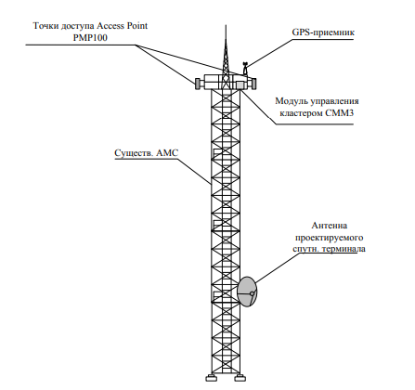

Рисунок 6. Схема расположения базовой станции и спутникового терминала на существующей АМС

Для запуска в эксплуатацию модуля управления кластером CMM3 необходимо проложить кабель питания от блок-бокса местной автоматики до верхней площадки мачты. Также вдоль тела мачты необходимо проложить кабель FTP cat.5e, позволяющий производить обмен данными по локальным сетям между CMM и контроллером сбора информации автоматики посредством сетевого коммутационного устройства. Точки доступа AccessPoint поддерживают технологию PoE (PoweroverEthernet), которая позволяет передавать данные и электрическую энергию по одному кабелю – витой паре.
Поэтому целесообразно устанавливать модуль управления кластером в непосредственной близости с точками доступа.

Произведем расчет общего количества оборудования в проекте. Определим количественный состав проектируемого оборудования, установленный на проектируемом участке в таблице 2.

Таблица 2. Спецификация проектируемого оборудования

Наименование оборудования | Единица  измерения | Кол-во
Модуль управления кластером Cluster Management  Module | шт. | 1
Точка доступа Access Point | шт. | 3
Абонентский модуль Subscriber Module | шт. | 9
Видеокамера купольнаяШ-VISЮNPPH-2758-P1T | шт. | 5
Коммутатор Cisco 2940 | шт. | 2
Маршрутизатор Cisco 1800 | шт. | 1
Switch HP1405-8 | шт. | 16
Файловый сервер | шт. | 1
Сервер телемеханики | шт. | 1
Сервер видеонаблюдения | шт. | 1
Шкаф антивандальный 19”, 31U | шт. | 1
Шкаф антивандальный 19”, 12U | шт. | 4
ИБП Tetrex2000 | шт. | 1
Спутниковый модем HughesHN9260 | шт. | 2
Кабельный органайзер 2U | шт. | 1
Блок розеток | шт. | 1
Патчкорд, 3 м | шт. | 30

В работе должна быть теория по стандарту!!! Когда Вы её рассмотрите, выберите 2-3 значения для r и рассчитайте. Уравнение можно легко рассчитать!!
Список литературы

      - Катунин Г.П., Мамчев Г.В., Попантонопуло В.Н., Шувалов В.П. Телекоммуникационные системы и сети. Радиосвязь, радиовещание, телевидение. Том 2, М.: Горячая линия-Телеком, 2004.-624с.
      - Громаков Ю.А. Стандарты и системы подвижной радиосвязи. - М.:МЦНТИ, 1996.- 242с.
      - http://www.network.xsp.ru/5_4.php - семейство стандартов IEEE 802.11
      - Пролетарский А. В., Баскаков И. В., Чирков Д. Н. Беспроводные сети Wi-Fi. Основы информационных технологий. - М.: Интернет-Университет Информационных Технологий Бином. Лаборатория знаний, 2007.-216с.
      - Смоловик С.Н., Носов В.И. Уточнение методики расчета зон покрытия базовых станций // Перспективы развития современных средств и систем телекоммуникации, Материалы международного научно-технического семинара по повышению квалификации, 30 июня–4 июля 2002 года, Санкт-Петербург, с. 70–76.

